暨南大学本科实验报告专用纸
课程名称 高级语言程序设计实验 成绩评定
实验项目名称 C语言实验四 指导教师 张鑫源
实验项目编号 081 实验项目类型 实验地点
学生姓名 古昌权 学号 2019051092
学院 智能科学与工程学院 系 专业 信息安全
实验时间 2020 年 3 月 25 日 上 午～ 3 月 25 日 上 午 温度 ℃湿度
- 实验目的
分数评级
- 实验内容和要求
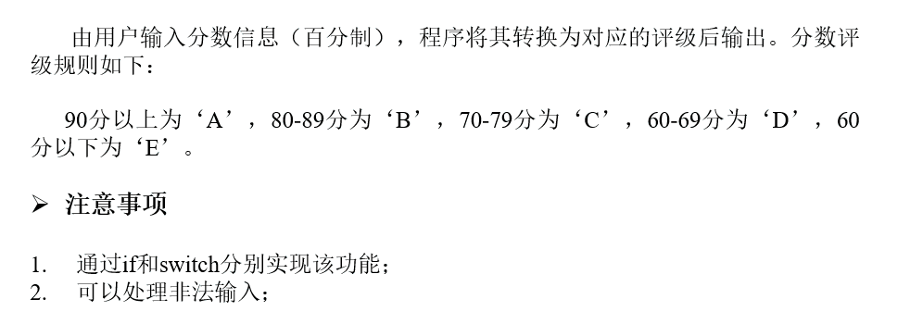主要仪器设备
仪器：计算机
实验环境：Window10 - Visual Studio 2019
- 源程序
(1)if语句实现
#include<stdio.h>

int main() {
double score;
printf("Please enter your score(0 ~ 100): ");
scanf_s("%lf", &score);
int a = getchar();

//利用a是否等于换行符的ASCII值来判断输入是否仅为数字(包括小数)
if (a != 10) {
printf("Error input!");
}
else if (score >= 90 && score <= 100) {
printf("A");
}
else if (score >= 80 && score < 90) {
printf("B");
}
else if (score >= 70 && score < 80) {
printf("C");
}
else if (score >= 60 && score < 70) {
printf("D");
}
else if (score >= 0 && score < 60) {
printf("E");
}
//判断数字是否在合法范围内
else {
printf("Error input!");
}

return 0;
}
- switch语句实现
#include<stdio.h>

int main() {
double score;
printf("Please enter your score(0 ~ 100): ");
scanf_s("%lf", &score);
int a = getchar();

//利用a是否等于换行符的ASCII值来判断输入是否仅为数字
if (a == 10) {
//判断数字是否在合法范围内
if (score >= 0 && score <= 100) {
switch ((int)score / 10) {
case 0:
case 1:
case 2:
case 3:
case 4:
case 5: printf("E"); break;
case 6: printf("D"); break;
case 7: printf("C"); break;
case 8: printf("B"); break;
case 9:
case 10: printf("A"); break;
}
}
else {
printf("Error input!");
}
}
else {
printf("Error input!");
}

return 0;
}
- 实验步骤与调试
无错误发现
- 实验结果与分析
错误输入示例：
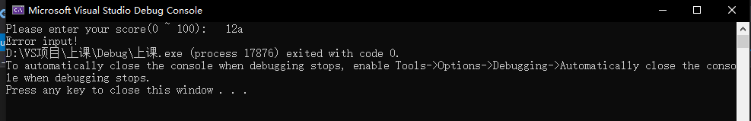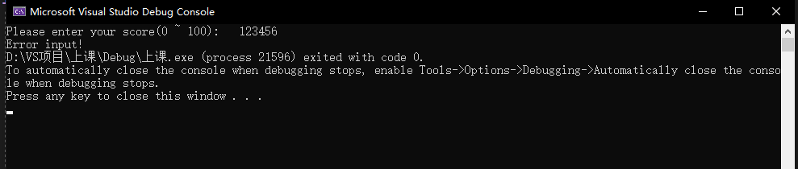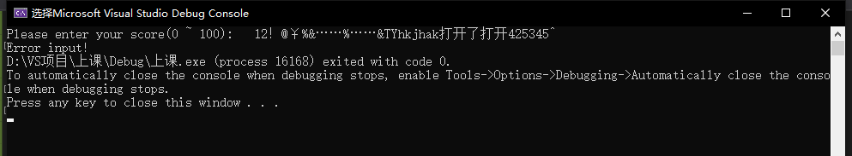

正确输入示例：
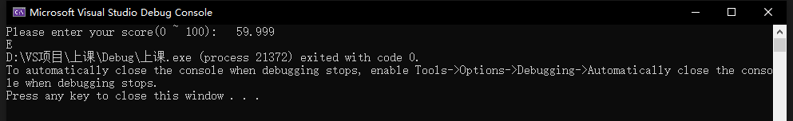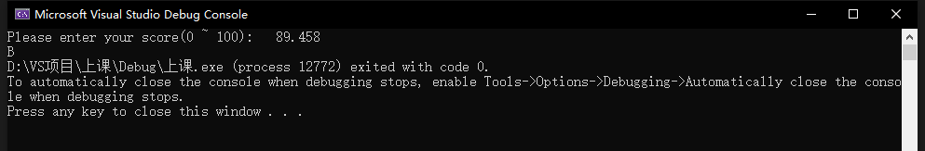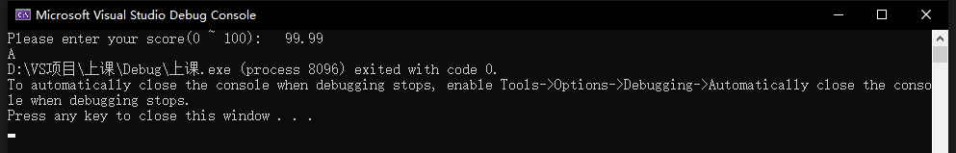
暨南大学本科实验报告专用纸(附页)

